Mostra organizzata da In co-organizzazione con In collaborazione con

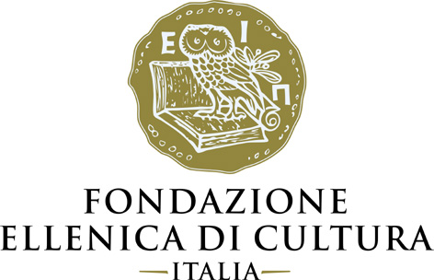

CIVICO MUSEO SARTORIO E CASTELLO DI SAN GIUSTO
Trieste

VENIA DIMITRAKOPOULOU
FUTURO PRIMORDIALE
Suono

a cura di Afrodite Oikonomidou e Matteo Pacini
con testo critico di Franco Fanelli

fino a domenica 16 giugno 2019

comunicato stampa, 10.06.2019

Ultima settimana per visitare a Trieste, nelle storiche sale del Civico Museo Sartorio e del Castello di San Giusto, “Futuro Primordiale - Suono” a cura di Afrodite Oikonomidou e Matteo Pacini, esposta fino a domenica 16 giugno a coronamento della trilogia di mostre in Italia della scultrice greca Venia Dimitrakopoulou.

Con questa terza importante personale l’artista, dopo aver affrontato le tematiche della “materia” a Palermo e del “logos” a Torino, propone a Trieste una nuova selezione di lavori dedicati al tema del “suono”, che vanno, come da sua impronta stilistica, dalla piccola alla grande dimensione e spaziano dalla scultura tradizionale all’installazione, dal video all’azione, dalla scrittura alla grafica. La trilogia italiana “Futuro Primordiale”, intesa come un unico progetto in evoluzione organizzato dalla Fondazione Ellenica di Cultura - Italia in collaborazione con Artespressione di Milano, galleria di riferimento dell’artista nel nostro Paese per questa rassegna, ha voluto presentare in ciascuna città e spazio espositivo opere diverse, con l’obiettivo di integrare il lavoro della scultrice nell’ambiente museale al fine di creare un dialogo visivo con gli oggetti esposti.

A Trieste l’artista procede quindi per evocazioni sonore e l’esposizione, in co-organizzazione con il Comune di Trieste e in collaborazione con la Comunità Greco Orientale di Trieste, si snoda tra le pregevoli stanze della villa settecentesca, sede del Civico Museo Sartorio, in dialogo con gli arredi d’epoca ancora presenti. È così che troviamo ad accogliere il visitatore al primo piano, nel Salone delle Feste - caratterizzato dalla presenza di due magnifici arazzi del XVIII secolo - un’installazione composta da opere cardine dell’intero trittico espositivo di Venia Dimitrakopoulou in Italia, quali teste di guerrieri in gesso e bronzo, Linee di pensiero, Veste di Nesso I e un nuovo lavoro su carta dal titolo Lo Spartito della Memoria. L’opera, creata appositamente per l’occasione, rappresenta l’emblematica espressione della tematica toccata dalla mostra, a conclusione di un percorso lineare e circolare allo stesso tempo, come afferma l’artista stessa: «La trilogia si conclude a Trieste, città rilevante sia per la sua posizione geografica che per la sua storia. Un crocevia che collega il Nord al Sud, esattamente come la Grecia. Del resto, la dualità è uno dei cardini principali del mio lavoro, come anche lo spazio intermedio. Iniziando da Palermo dove protagonista è stata la Materia, con tappa intermedia a Torino con il Logos, arrivo ora a Trieste con il Suono, cioè la “non materia”. Un tentativo di mappatura della condizione umana e del ciclo della vita, così come io la percepisco. Il momento storico in cui si svolge la mia traversata in Italia è un momento di grandi cambiamenti sia in Europa che nel mondo. In questo paesaggio piuttosto annebbiato, l’arte oggi può avere un ruolo importante e l'artista deve affrontare la sua responsabilità. La memoria e la storia sono il filo conduttore che arriva dal profondo del tempo e sento che, se riusciamo a tenerlo stretto tra le mani, ci potrà guidare al futuro con maggiore sicurezza. A Trieste quindi tento, con mezzi semplici e intangibili, in particolare attraverso i suoni, di attivare la memoria. Il ricordo individuale e personale al Museo Sartorio e il ricordo collettivo al Castello di San Giusto».
Nella Stanza da letto del Duca - così denominata per aver accolto nel 1919 Emanuele Filiberto Duca D’Aosta - spicca l’opera Insomnia Bed, un grande drappo in carta adagiato sul letto che campeggia nella stanza, sul quale prendono la forma di un’annotazione caleidoscopica, con una tecnica affine alla scrittura automatica e al flusso di coscienza di joyciana memoria, parole in varie lingue, visioni, epifanie, ripensamenti, sogni, sensazioni, fino ai pensieri più intimi e personali; il tutto arricchito da suggestioni sonore restituite in racconto attraverso la voce della stessa Dimitrakopoulou.
Proseguendo, la Sala di Musica viene pervasa dall’installazione sonora site-specific intitolata Ricercar, creata in collaborazione con il noto compositore contemporaneo Pablo Ortiz; mentre nel Salotto Rosa ritroviamo altre emblematiche e maestose Vesti nell’installazione Svestizione. «Il suono ha un enorme potere evocativo - specifica Ortiz riguardo al suo lavoro con la scultrice - che deriva dalla sua natura astratta. Suggerisce narrazioni che ognuno di noi sviluppa e completa a suo piacimento nell’intimità della propria mente. Come la proverbiale madeleine proustiana un suono è in grado di riportare sensazioni della nostra vita, vissute in tempi ormai lontani, ed ha anche il potere di aprire una soglia ad una nuova comprensione del mondo. I suoni di questa installazione non sono pensati per essere ascoltati: semplicemente contribuiscono alla natura coinvolgente dell’esperienza. L’ascolto di questi suoni dovrebbe completare in modo quasi subliminale le sensazioni provocate dalle opere d’arte in mostra».

Il percorso espositivo si completa poi sul colle di San Giusto, tra le mura del Castello triestino, spazio ideale per intrecciare una profonda riflessione sulla creazione monumentale Promahones, opera simbolo dell’artista. Gli imponenti dischi in acciaio, sfrangiati sulla sommità, attualmente esposti nel cortile principale del Museo Archeologico Nazionale di Atene, sono qui evocati attraverso l’inedita videoinstallazione Sounds and Shadows, che restituisce i suoni provenienti dall’opera stessa rielaborati da Ortiz con la scultrice. La peculiarità della scultura è comunicata già dal nome stesso, che significa “Bastioni” e rimanda all’idea di fortezza, di mura, ma anche a paratie mobili, grafemi o addirittura a «strumenti musicali a percussione, capaci di produrre arcane melodie», come rileva Franco Fanelli nel testo critico in catalogo: «Mura attraversabili, bastioni percorribili, fatti di metallo d’ombre e suoni, i Promahones possono dettare altri ritmi, ad esempio quelli della danza o della performance, senza per questo contrarsi in pura scenografia», ma intessendo un gioco sonoro, fatto di rimandi e di echi passati, per guardare al presente e costruire il futuro. Anche Pablo Ortiz specifica in proposito: «Ho lavorato con Venia Dimitrakopoulou per molti anni su vari progetti e sull’installazione monumentale Promahones al Museo Benaki di Atene. Durante la nostra proficua collaborazione il punto di partenza e l’obiettivo principale per me è stato quello di riuscire a collegare il suono con la sostanza fisica. Nel caso di Promahones, in particolare, ciò significava suonare letteralmente con le bacchette sull’acciaio della scultura, registrare i risultati e, successivamente, elaborarli per creare una sintesi: un suono come un respiro emanato organicamente dalla scultura stessa».

L’evento gode dei patrocini del Ministero della Cultura e dello Sport della Repubblica Ellenica, dell’Ambasciata di Grecia a Roma, dei Consolati di Grecia e di Cipro a Trieste, del Museo Nazionale di Arte Contemporanea di Atene (EMST), dell’Associazione Trieste-Grecia “G. Costantinides” e di Scuola Di Musica 55 - Casa Della Musica.

Le tre esposizioni di Venia Dimitrakopoulou nel nostro Paese, a Palermo, Torino e Trieste, rientrano nel programma “Tempo Forte Italia – Grecia”, iniziativa promossa dall’Ambasciata d’Italia ad Atene e sancita nel corso del Primo Vertice Intergovernativo tra Italia e Grecia, tenutosi il 14 settembre 2017 a Corfù, volta a favorire e sostenere il rafforzamento delle relazioni culturali tra i due Paesi, nel rispetto dell’equilibrio tra i vari ambiti culturali, dalla tradizione al contemporaneo, dal passato al futuro.

La rassegna è accompagnata da un esaustivo catalogo bilingue, italiano e inglese, edito da Umberto Allemandi.

Cenni biografici: Venia Dimitrakopoulou è una scultrice greca, le cui opere fanno parte di importanti collezioni pubbliche e private in tutto il mondo. Nata e formatasi ad Atene presso l’Accademia di Belle Arti, si diploma alla Scuola Superiore di Arte Drammatica del Conservatorio di Atene, per perfezionarsi poi presso l’Atelier Vivant de l’École Nationale Supérieure des Beaux-Arts di Parigi. Attualmente vive e lavora tra la capitale greca e l’isola di Egina, è membro della Camera di Belle Arti della Grecia e del gruppo di lavoro del programma “Tempo Forte Italia - Grecia” dell’Ambasciata d’Italia ad Atene.
Numerose le mostre personali e collettive in Grecia e all’estero, dove le sue opere fanno parte di importanti collezioni pubbliche e private. La sua scultura monumentale Promahones è esposta e presentata nell’inverno 2014-15 presso il Museo Benaki di Atene, unitamente alla pubblicazione “Venia Dimitrakopoulou – Promahones” edita da Hatje Cantz; quindi nell’ottobre 2016 l’opera trova la sua collocazione nel cortile principale del Museo Archeologico Nazionale della capitale greca.
Nel 2015 presenta la sua attività artistica in Italia nel quadro dei programmi educativi della Biennale Sessions di Venezia dove si svolgono due incontri: “Immagini dalla Grecia contemporanea a Venezia” e “Intervista di Giorgia Florio a Venia Dimitrakopoulou” organizzati dalla Fondazione Ellenica di Cultura - Italia in collaborazione con l’Università Ca’ Foscari di Venezia e la sezione giovani del FAI - Fondo Ambiente Italiano. Gli eventi sono a cura di Caterina Carpinato unitamente alla galleria Artespressione di Milano di Paula Nora Seegy, dove nell’aprile 2016 inaugura la sua prima personale italiana dal titolo Selected works, a cura di Charis Kanellopoulou e Matteo Pacini. Da questi due incontri, per iniziativa dell’artista e di Aliki Kefalogianni, direttrice della Fondazione Ellenica di Cultura - Italia, prende il via il progetto del tour di mostre italiane che, dopo due anni di lavoro, si concretizza nella trilogia “Futuro Primordiale”.
Nel 2017 il Presidente della Repubblica Italiana Sergio Mattarella le conferisce l’onorificenza di Cavaliere dell’Ordine della Stella d’Italia per il suo contributo, attraverso l’operato artistico, al rafforzamento dei rapporti tra Grecia e Italia.
www.dimitrakopoulou.com

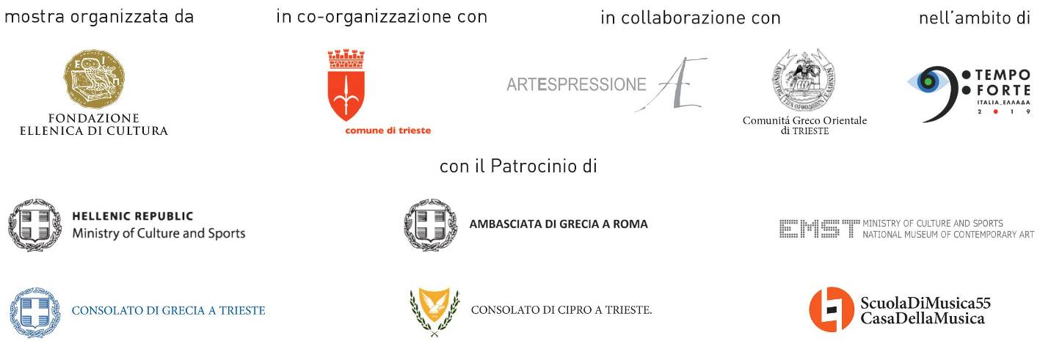

Coordinate mostra a Trieste
Titolo Venia Dimitrakopoulou. Futuro Primordiale - Suono
Mostra organizzata da Fondazione Ellenica di Cultura - Italia
In co-organizzazione con Comune di Trieste
In collaborazione con Galleria Artespressione di Milano e Comunità Greco Orientale di Trieste
A cura di Afrodite Oikonomidou e Matteo Pacini
Sede Civico Museo Sartorio, Largo Papa Giovanni XXIII 1, Trieste | Castello di San Giusto / Armeria e Lapidario Tergestino al Bastione Lalio, Piazza della Cattedrale 3, Trieste
Date 13 aprile - 16 giugno 2019
Orari Civico Museo Sartorio: giovedì-domenica 10-17 | Castello di San Giusto: tutti i giorni 10-19
Ingresso Civico Museo Sartorio: libero | Castello di San Giusto: compreso nel prezzo del biglietto
intero € 3,00 - ridotto € 2,00
Catalogo edito da Umberto Allemandi con testo critico di Franco Fanelli

Info pubblico veniad.italia@gmail.com

Ufficio stampa
IBC Irma Bianchi Communication
Tel. +39 02 8940 4694 - mob. +39 328 5910857 - info@irmabianchi.it
testi e immagini scaricabili da www.irmabianchi.it

